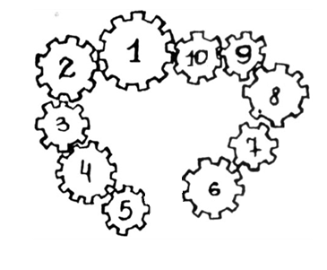
Кружок МЦНМО 17. Чередование 17.02.2026
- В сложном механизме установили 10 сцепленных шестеренок. Шестерёнка №1 крутится по часовой стрелке. В какую сторону крутится шестерёнка №5? В какую сторону крутится шестерёнка №6? Добавили ещё одну шестерёнку между 5 и 6, замкнув эту систему. Будет ли она работать?

- На шоу однофамильцев собрались Ивановы и Петровы, всего 55 человек. Все встали в круг. Докажите, что найдутся два однофамильца, стоящие рядом.

- Шахматный конь начинал партию в клетке b1, после чего сделал 10 ходов. В клетке какого цвета он оказался?

- Давным-давно барон Мюнхгаузен обнес свои владения забором и нарисовал на карте. Барон забыл, входит ли в его владения деревня Гаузеновка. Он смог найти лишь обрывок карты, на который попали его замок, деревня Гаузеновка и часть забора, проходящая по этому участку. Входит ли деревня во владения барона?

- Несколько мальчиков и девочек встали по кругу. Оказалось, что у каждого из них либо оба соседа девочки, либо оба соседа мальчики. Всего в кругу 5 мальчиков. А сколько девочек?
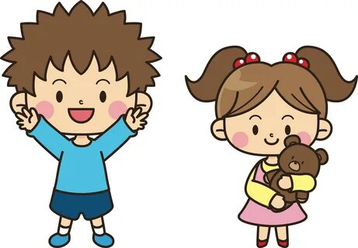

- В колбе сидело 20 бактерий. Раз в минуту биолог Миша либо извлекает из колбы одну бактерию для опытов, либо запускает в колбу одну бактерию. Могут ли через 33 минуты в колбе сидеть ровно 10 бактерий?

- Внутри забора, представляющего собой замкнутую несамопересекающуюся ломаную, заперт тигр. На рисунке видна только часть забора. Нарисуйте, как мог бы выглядеть весь забор (забор может идти только по линиям сетки).
- За круглым столом сидят 33 представителя четырёх племён: люди, гномы, эльфы и гоблины. Известно, что люди никогда не сидят рядом с гоблинами, а эльфы — рядом с гномами. Докажите, что какие-то два представителя одного и того же племени сидят рядом.

